일반국민/대학(원)생 부문

제6회 K-인공지능 제조데이터
분석 경진대회 보고서
항목 | 내용
프로젝트명 | X-ray 이물 탐지와 조건별 오류 분석 기반 재검사 설계
팀명
내용 요약 | 이 검토본은 EDA, 여섯 모델 비교와 두 재검사 역할의 예비 결과를 포함한다. 현재 개발 조합은 YOLOv8n과 RF-DETR-S다. 판단 충돌 시 두 예측을 보존하고 제품을 보류한다. 전체 사진 검사와 확대·분할 검사의 성능을 구분하며, 자동 정상 통과는 현장 검증 이후에 판단한다.

상기 본인(팀)은 위의 내용과 같이 제6회 K-인공지능 제조데이터 분석 경진대회 결과 보고서를 제출합니다.
2026년 월 일
팀장 : (서명)
팀원 : (서명)
팀원 : (서명)
(사)중소기업기술혁신협회 귀중

제1장 데이터 이해 및 진단

원본 사진과 라벨 제공 데이터셋
분석 대상은 X-ray 검사장비의 이물 탐지 영상이다. 사진 속 작은 검은 점은 주로 시험용 금속구이고, 길쭉한 회색 물체는 검사 감도를 확인하는 시험편 막대다. 실제 생산 중 발생하는 다양한 이물과 정상 제품을 대표한다고 가정하지 않는다.
자료 | 사진 수 | 학습과 평가에서의 역할
원본 데이터셋 | 2,532 | 중복을 제외한 고유 원본
라벨 제공 데이터셋 | 500 | 공식 TXT 라벨이 있는 사진
미라벨 데이터셋 | 2,032 | TXT 없음. 정상이라는 뜻은 아님

원본 BMP 파일은 2,809개다. 고유 사진 2,532장 중 색 네모가 있는 사진은 2,427장이다. 나머지 105장은 노란 위치 안내선만 있는 사진이다. 위치 이상 사진은 대표 정상 제품으로 간주하지 않고 학습에서 제외했다.
공식 TXT에는 이물 1,147개의 종류와 박스 좌표가 있다. 공식 정답 라벨을 학습과 채점의 기준으로 사용한다. 장비가 사진에 그린 색 네모는 정답 박스와 다르다.
근거: 원본·라벨 감사 기록, data/xray_v2/manifest.csv, 전처리 정리본 19의 0~2절.

제1장 데이터 이해 및 진단

탐색적 데이터 분석과 전처리 선택 근거
초기 점검과 시제품 이후 상세 EDA로 전처리를 보완했다. 중복, 라벨 유무, 박스 크기, 색 네모, 촬영 시각을 조사했다.
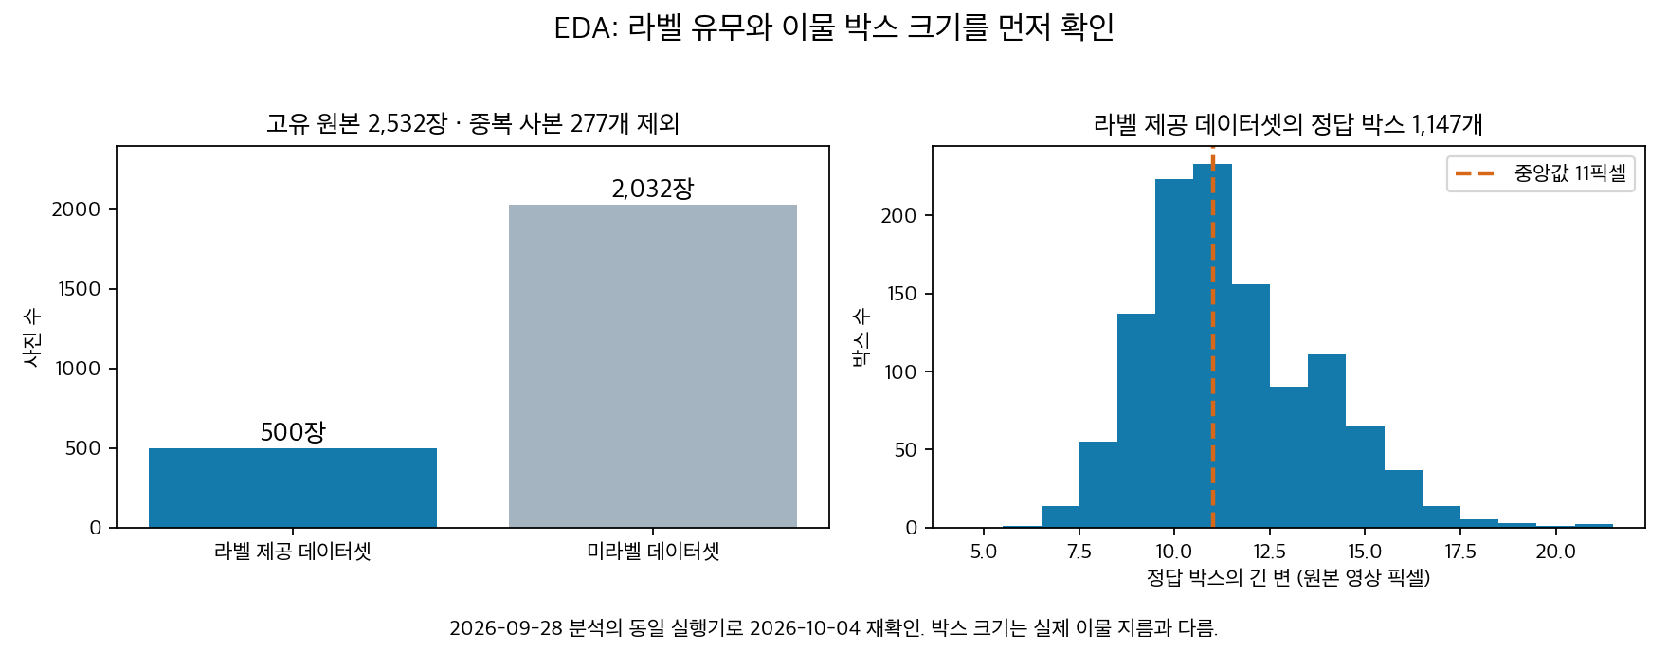
EDA 그림. 고유 사진의 라벨 유무와 공식 TXT 박스의 긴 변 분포. 박스 크기는 실제 이물 지름과 다르다.
① BMP 2,809개에서 중복 사본 277개를 제외했다. 파일 이름과 내용 해시를 대조해 고유 사진 2,532장을 구분했다.
② 라벨은 500장·박스 1,147개이며 박스 긴 변 중앙값은 11픽셀이다. 작은 이물 주변을 보존하도록 색 테두리 픽셀만 제거했다.
③ 색 네모의 팔레트 번호를 확인했다. 메우기 방법을 비교한 뒤 나비에-스토크스 인페인팅을 적용했다.
④ 연속 사진이 반복되어 같은 촬영 묶음을 유지하며 분할했다. 검사기·시험편 구성을 고려했다. 실제 정상 제품 평가 표본은 없다.
근거: 원본 EDA 재실행(2026-10-04), 표시 제거 비교(2026-09-29). 기존 원본·라벨·촬영 구조 통계와 일치했다.

제1장 데이터 이해 및 진단

색 네모만 골라 지우고 주변 영상으로 메우기
원본 BMP의 팔레트 번호 244~255에 해당하는 픽셀만 선택했다. 선택한 자리에는 주변의 밝기와 경계가 이어지도록 나비에-스토크스 인페인팅을 적용했다. 네모 안쪽 전체를 지우거나 마스크를 주변으로 확대하지 않았다.
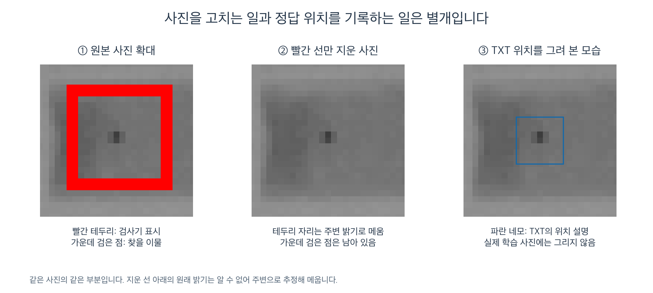
그림 1. 같은 이물 주변의 실제 처리 전·후 사진. 파란 정답 박스는 설명용으로만 덧그렸다.
이 방법의 목적은 장비 표시가 학습 단서가 되는 것을 막으면서 작은 이물 주변의 회색 정보를 남기는 것이다. 색 선 아래의 원래 밝기는 알 수 없으므로, 그 부분은 추정해 메운 결과다. 완전한 원본 복원으로 해석하지 않는다.
사진 크기와 이물 위치를 바꾸지 않았으므로 공식 TXT 좌표를 그대로 짝지었다. 원본 BMP와 공식 TXT는 보존하고 처리 사진은 별도로 저장했다.

제1장 데이터 이해 및 진단

사진 한 장과 TXT 라벨의 관계
TXT 한 줄은 이물 하나의 위치다. 순서는 종류 번호, 중심의 가로 위치, 중심의 세로 위치, 박스 너비, 박스 높이다. 뒤의 네 값은 사진 너비와 높이에 대한 비율이다.
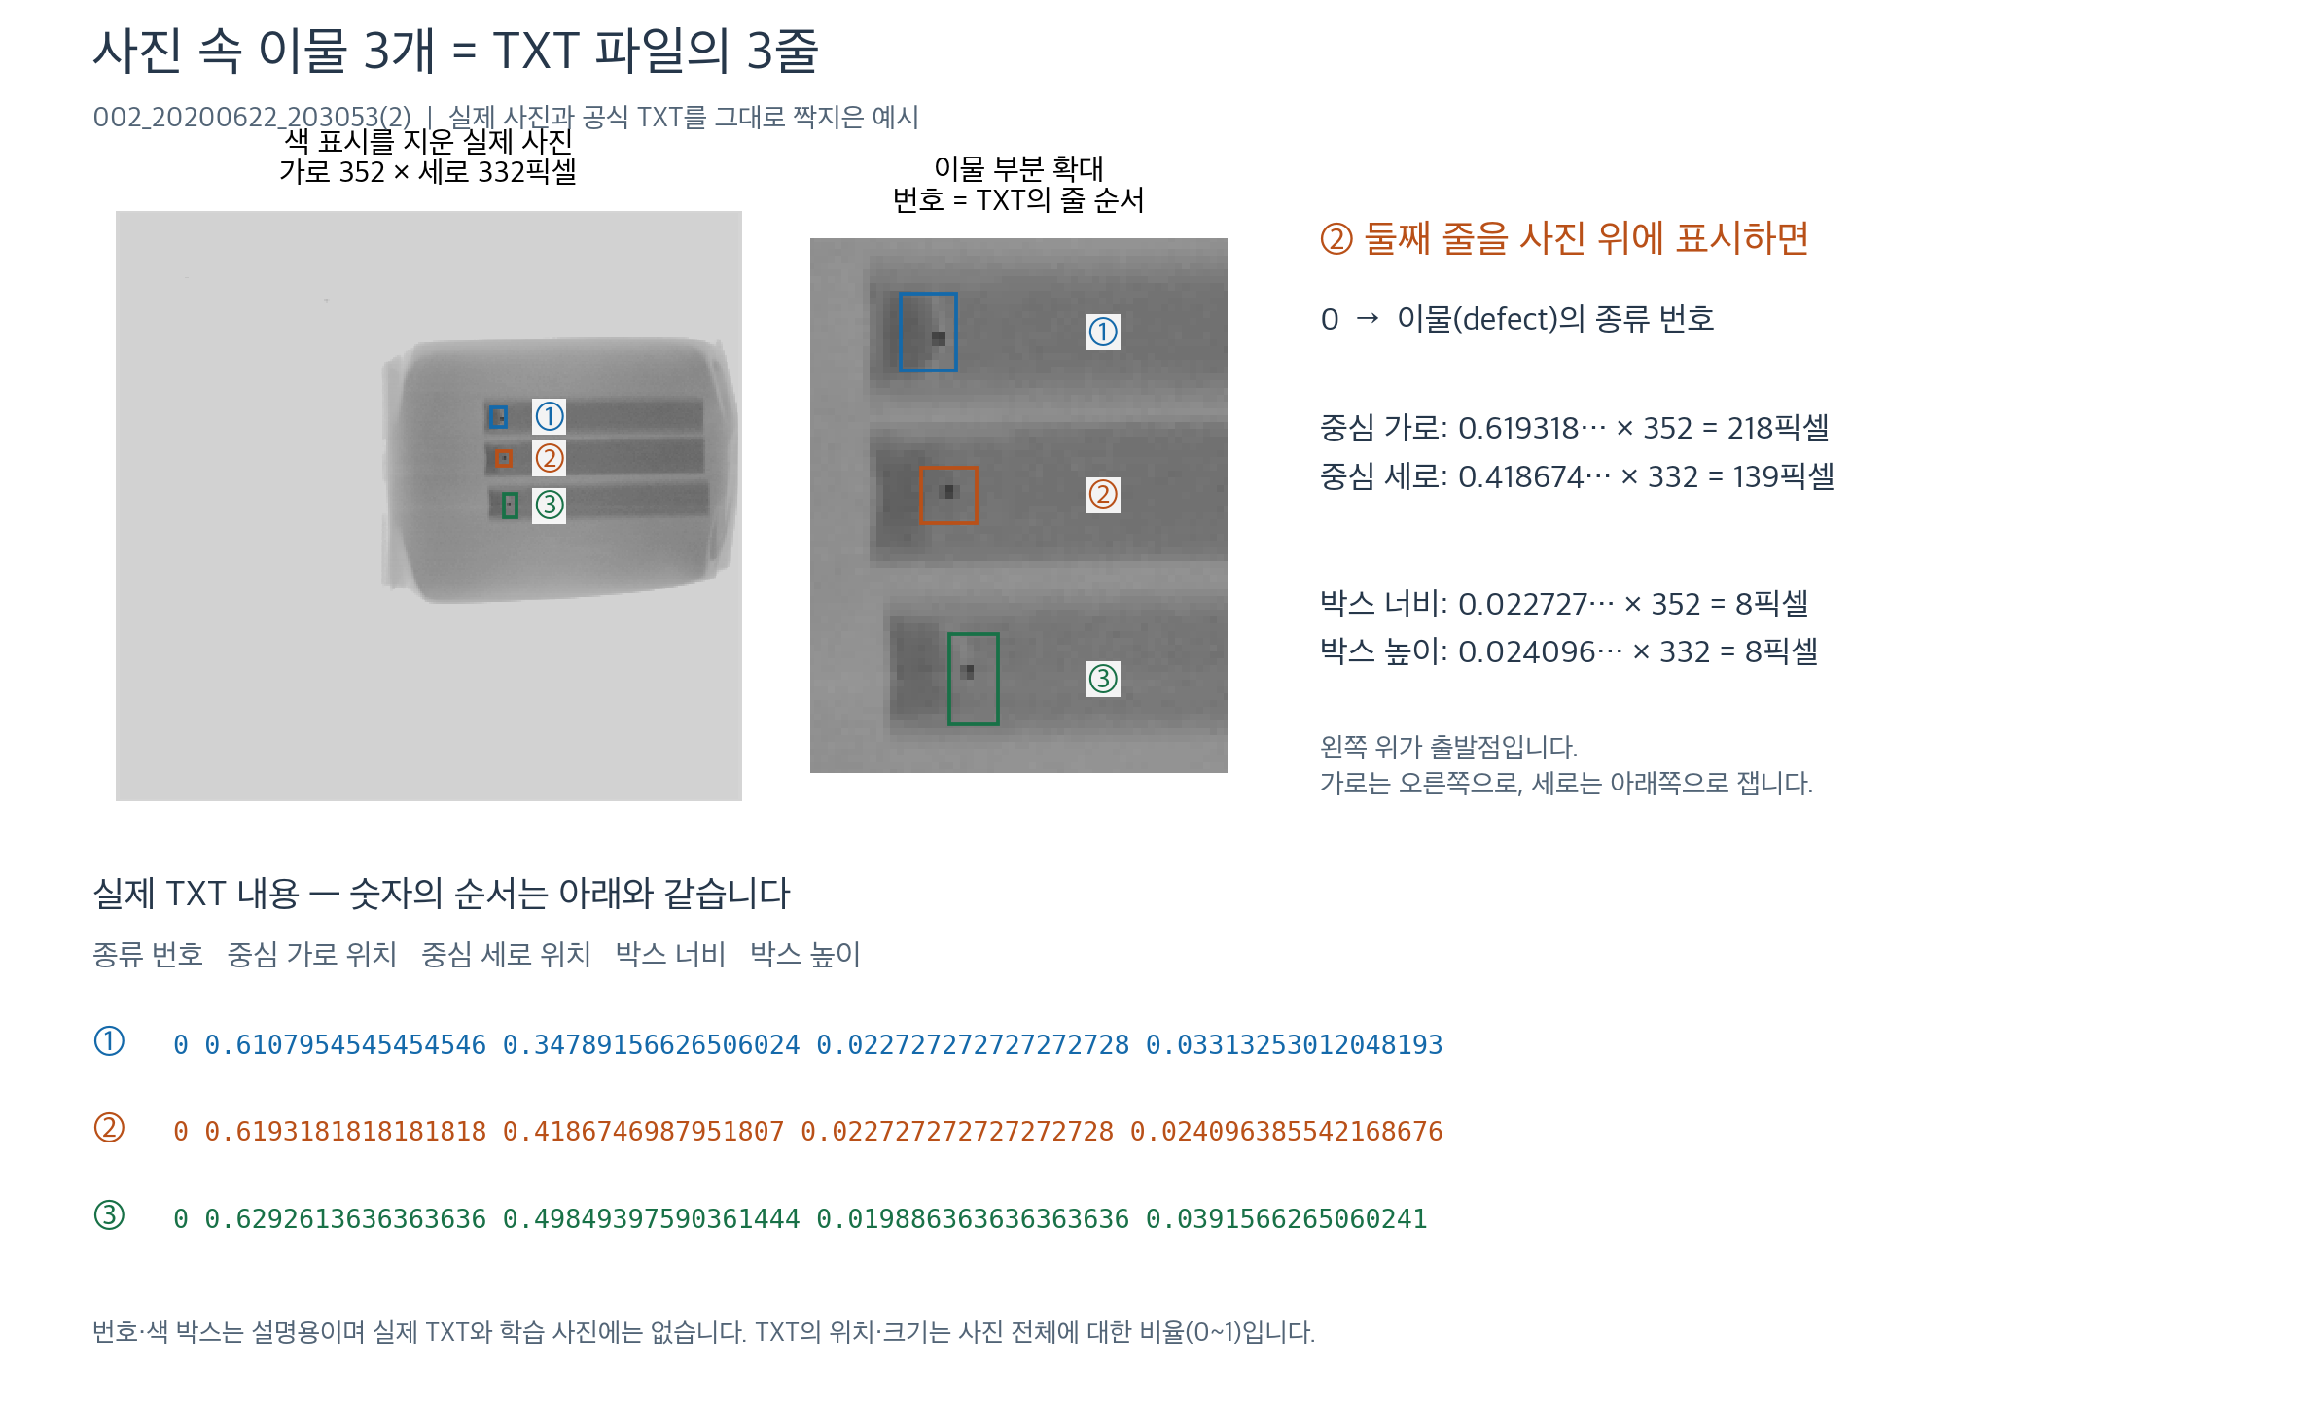
그림 2. 실제 사진과 공식 TXT 세 줄. 설명선과 번호는 학습 입력에 포함하지 않는다.
종류 번호 0은 defect를 뜻한다. 이물 0개나 정상이라는 뜻이 아니다. 사진을 자르거나 돌릴 때에는 위치가 달라지므로 박스 좌표도 함께 변환했다.

제1장 데이터 이해 및 진단

촬영 묶음 분할과 학습 자료 구성
같은 검사기에서 촬영 간격이 60초 이내로 이어지는 사진을 한 묶음으로 유지했다. 비슷한 연속 사진이 학습과 평가에 함께 들어가는 것을 줄이기 위한 분할이다. 목표 비율은 60:20:20이며 호기와 시험편 구성도 고려했다. 라벨 누락 의심 묶음은 학습에 고정했다.
분할 | 사진 | 정답 이물 | 촬영 묶음
기본 학습 | 296 | 679 | 67
검증 | 107 | 243 | 24
테스트 | 97 | 225 | 23

296·107·97이라는 장수를 먼저 정한 것은 아니다. 묶음을 통째로 배정한 결과다. 증강 사진과 의사 라벨은 학습에만 추가한다. 검증과 테스트에는 공식 정답 라벨을 유지한다.
전체 혼합 학습 자료는 2,453장이다. 기본 296장에 자르기·회전 885장, 이물 전부·일부 제거 175장, 막대 밖 합성 295장, 의사 라벨 802장을 더했다. 같은 사진을 중복 합산하지 않았다.
분할 MD5: 8e58184ae24dfd1b48da2e9dfd88fedc. 같은 묶음 내부 사진은 독립 표본으로 가정하지 않는다.

제1장 데이터 이해 및 진단

사진 전체 변형과 이물 합성 및 제거
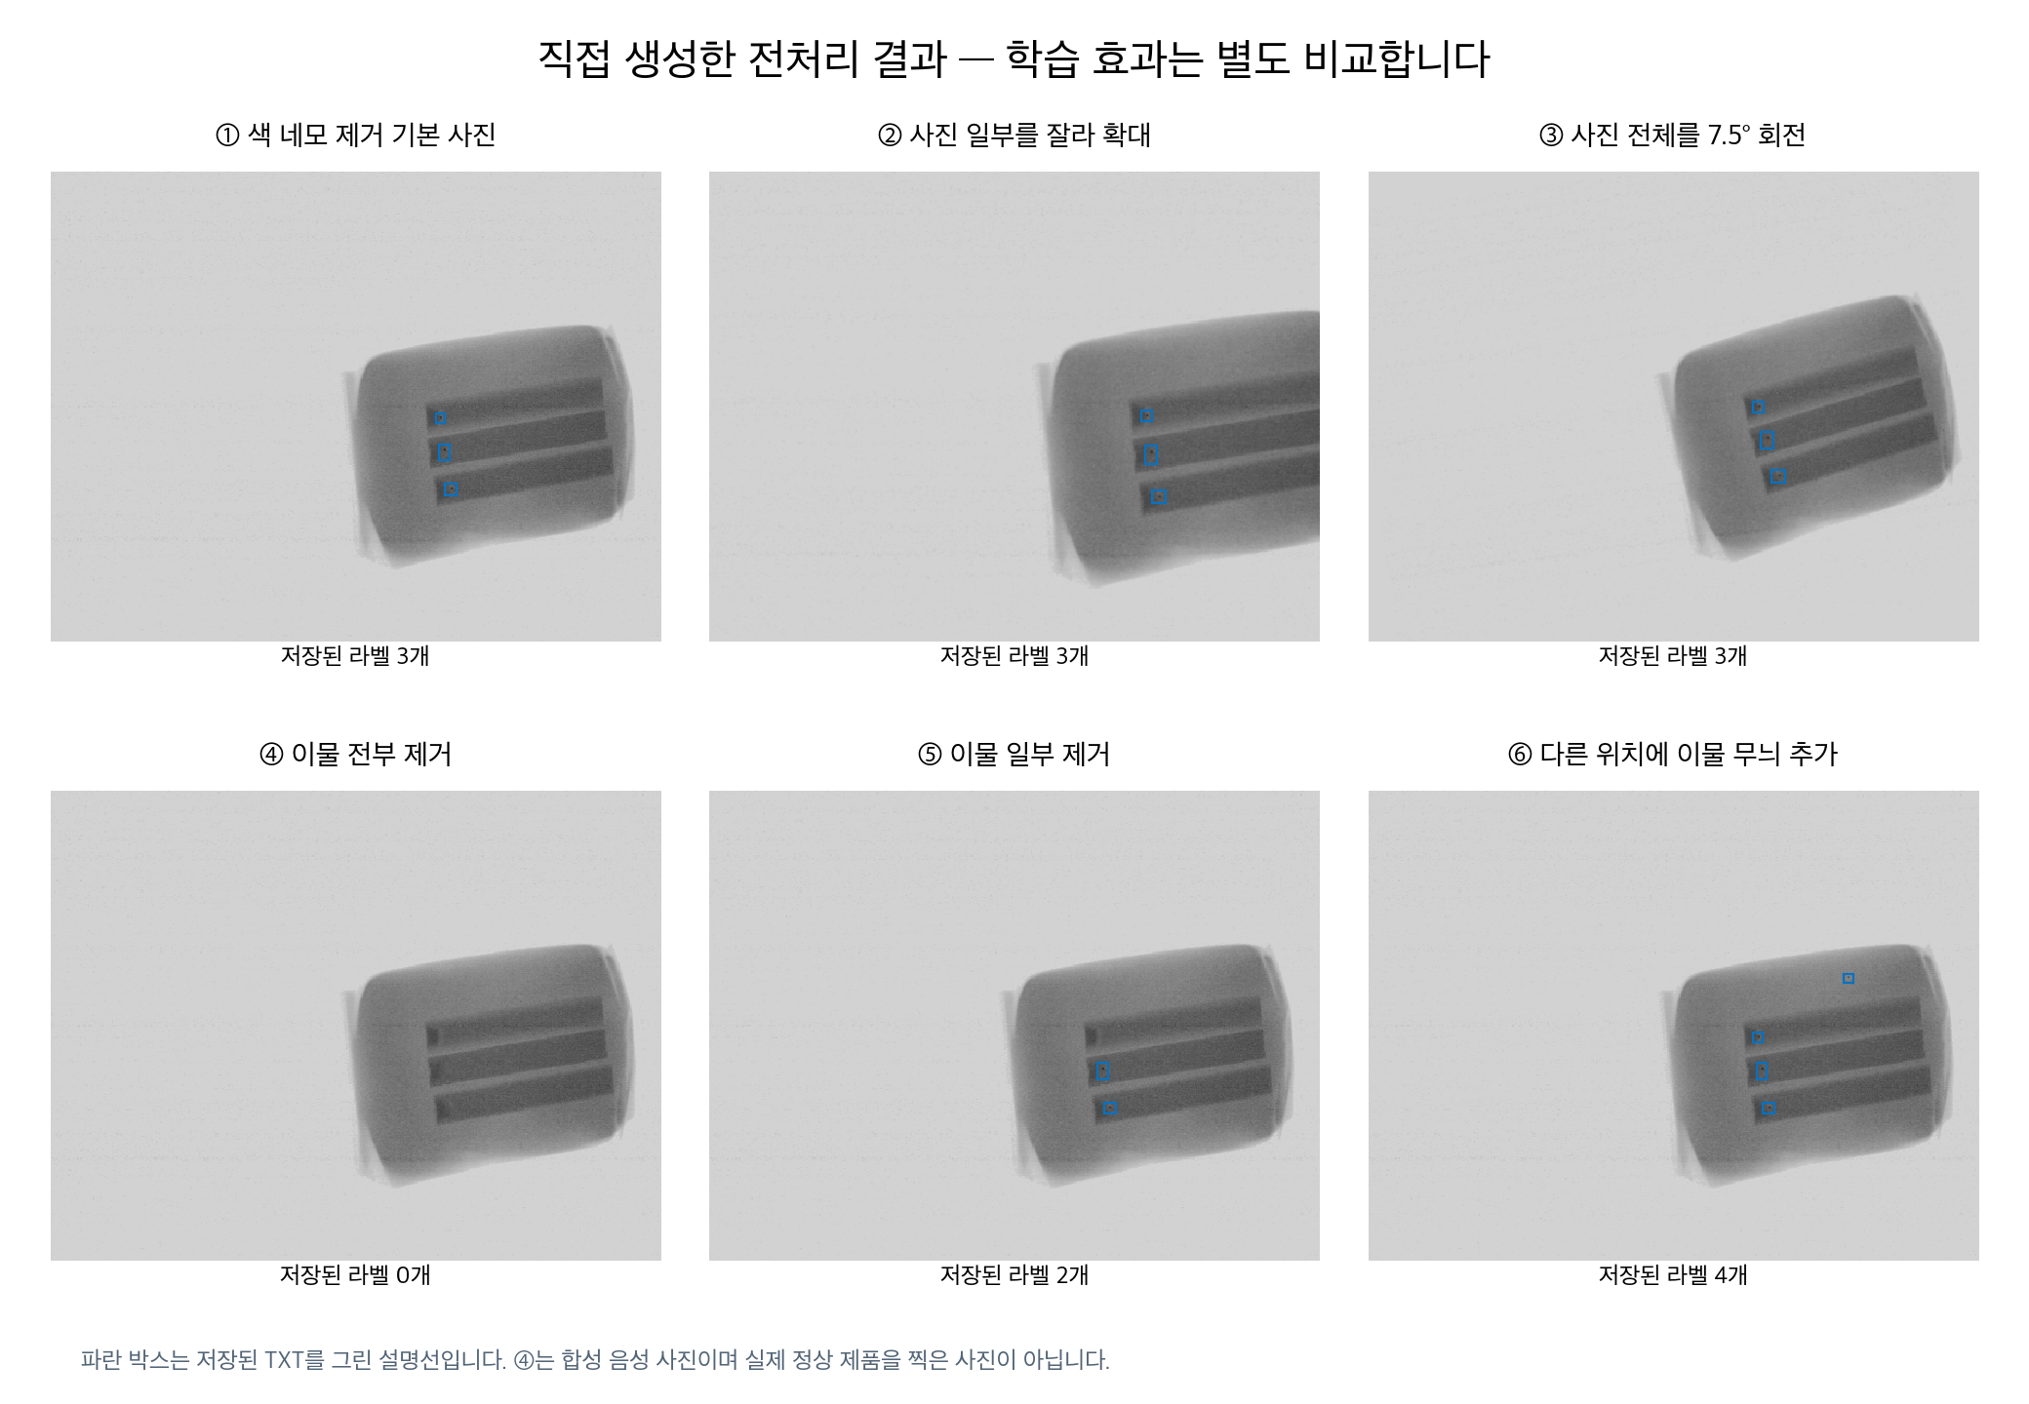
그림 3. 실제 생성한 학습 사진. 자르기·회전은 제품과 이물을 함께 바꾼다. 파란 선은 변환 라벨을 보여 주는 설명선이다.
자르기는 모든 이물 박스가 남는 범위에서 가로·세로 약 80~95%를 남기고 확대했다. 회전은 사진 전체에 −7.5도와 +7.5도를 적용했다. 각각 295장과 590장을 만들었다.
이물 전부 제거 82장, 일부 제거 93장은 잔류 검사 통과분이다. 막대 밖 합성 295장은 이물의 어두운 성분을 다른 위치에 추가했다. 합성 정상은 실제 정상 제품을 대체하지 않는다. 자료 생성과 성능 개선 입증은 구분한다.

제1장 데이터 이해 및 진단

AI 의사 라벨의 자동 선별
미라벨 2,032장 중 노란 선 사진 105장과 검증·테스트 촬영 묶음에 속한 27장을 제외했다. 남은 라벨링 후보 데이터셋 1,900장에 대해 YOLOv8n과 RF-DETR-S의 원래 방향 및 좌우 반전 예측을 비교했다.
각 결과에서 이물 신뢰도 점수 0.6 이상인 박스를 남겼다. 네 결과의 박스 개수와 위치가 일치해야 한다. 위치는 중심 거리 4픽셀 이내이면서 IoU 0.4 이상을 요구했다. 중복·크기·사진 경계·설명되지 않은 어두운 점도 검사했다.
분류 | 사진 수 | 처리
자동 채택 | 802 | 학습용 의사 라벨 1,082개
의심 | 698 | 불일치 또는 미해결 후보. 학습 제외
보류 | 400 | 기준 예측의 점수 조건 미충족. 학습 제외

보류는 정상 판정이 아니다. 그중 399장에는 다른 모델이나 반전 결과에서 점수 0.6 이상인 예측이 있었다. 자동 채택 기준은 기본 학습 데이터셋 내부에서 조정했다. 공식 검증·테스트 라벨로 바꾸어 쓰지 않았다.
자동 채택 사진은 1·2호기에만 있다. 3호기에는 통과 사진이 없으므로, 모든 호기에 같은 품질로 라벨을 추가했다고 설명하지 않는다.
근거: scripts/xray_pseudo_label.py, 의사 라벨 판정 CSV 및 재검사 기록. 자동 채택은 라벨 정확도의 보증이 아니다.

제2장 AI 예측모델 개발 및 성능평가

구조가 다른 네 탐지 모델
사전학습한 공개 가중치를 이물 탐지 자료에 맞춰 파인튜닝한다. 구조가 다른 모델을 비교하여 특정 방식의 장점이 현재 데이터에서도 나타나는지 확인한다. 프로젝트 비교 기준 모델은 YOLOv8n이다. 제공 예제 노트북의 YOLOv3-SPP와 구분한다.
모델 | 구조와 비교 목적
YOLOv8n | CNN 한 단계 탐지. 가벼운 비교 기준 모델.
Faster R-CNN  ResNet50-FPN v2 | CNN 두 단계 탐지. 후보 영역을 찾고 영역별 특징으로 다시 판단. 여러 해상도 특징을 결합.
RF-DETR-S | DINOv2 기반 Vision Transformer 특징과 탐지 decoder. 사진 영역 사이의 관계를 이용.
D-FINE-S | CNN 특징과 Transformer 탐지 decoder. 박스 경계 분포를 단계적으로 보정.

기본 학습 데이터셋의 정답 박스 긴 변 중앙값은 11픽셀이다. 기존 검증 오류에는 이물 근처의 예측 박스가 정답과 충분히 겹치지 않는 사례가 있었다. D-FINE-S는 경계 보정 기능이 이 오류를 줄이는지 시험하기 위해 추가했다. 적합성과 성능 향상은 실험 결과로 판단한다.
구조 근거: Ultralytics YOLOv8, Ren et al. 2015, torchvision Faster R-CNN v2, RF-DETR 공식 구현, D-FINE 논문·공식 구현. 출처 목록 참조.

제2장 AI 예측모델 개발 및 성능평가

공통 학습과 저장 모델 선택 규칙
네 모델에 같은 전체 혼합 학습 자료 2,453장과 검증 사진 107장을 사용한다. 입력 해상도 기준은 512, 난수 시드는 0, 학습 예산은 20epoch다. 모델마다 필요한 optimizer 설정은 실행 기록에 남긴다. 같은 epoch 수가 모델별 최적 학습량을 보장하지는 않는다.
매 epoch의 저장 모델로 같은 검증 사진을 추론하고 공통 채점기로 평가한다. IoU 0.5 검증 F1이 가장 높은 저장본을 선택한다. 동점이면 재현율, IoU 0.75 AP, 더 이른 epoch 순서로 선택한다.
탐지 임계값은 검증 데이터셋에서 선택한다. 선택한 모델과 임계값을 고정한 뒤 테스트에 적용한다. 검증 최고 점수는 선택에 사용한 자료의 점수이므로 최종 일반화 성능과 구분한다. 기존 테스트 결과를 이미 열람한 이력도 공개한다.
이전 실험에서 Faster R-CNN의 epoch별 검증 기록이 부족한 점을 보완했다. 네 모델을 각 20epoch 학습하고 같은 검증 선택 규칙을 적용했다. 선택 epoch는 YOLOv8n 20, Faster R-CNN 17, RF-DETR-S 8, D-FINE-S 11이다.
실행: YOLOv8n·RF-DETR-S는 맥북 MPS, Faster R-CNN·D-FINE-S는 Colab T4에서 학습했다. 네 모델 모두 같은 맥북 MPS에서 테스트 추론을 완료했다.

제2장 AI 예측모델 개발 및 성능평가

공통 실험의 모델별 학습 설정
모델 | 장치와 batch | 초기 학습률
YOLOv8n | MPS, 8 | 0.001
Faster R-CNN | CUDA T4, 4 | 0.0001
RF-DETR-S | MPS, 4 | 기본 0.0001 / encoder 0.000015
D-FINE-S | CUDA T4, 4 | 기본 0.0001 / backbone 0.00005

Optimizer는 네 모델 모두 AdamW다. Weight decay는 YOLOv8n이 0.0005, 나머지 모델이 0.0001이다. YOLOv8n의 최종 학습률 비율 설정은 0.01이다. Faster R-CNN과 D-FINE-S에는 cosine 학습률 감소를 적용했다. RF-DETR-S의 상세 학습률 스케줄은 저장한 학습 설정을 따른다.
한 epoch는 학습 데이터셋을 한 번 순회하는 단위다. Batch는 한 번에 처리하는 사진 수다. 모델별 batch와 내부 optimizer 동작이 달라 업데이트 수까지 같다고 주장하지 않는다. 메모리와 구현 제약을 기록하고 같은 자료·20epoch 예산에서 비교한다.
이미 생성한 증강 사진을 동일하게 사용한다. 추가 무작위 기하 증강은 껐다. 네 모델의 학습 손실 정의는 서로 다르므로 손실값의 크기를 모델 간 성능 순위로 사용하지 않는다. 저장본 선택은 공통 검증 F1을 사용한다.
설정 출처: scripts/xray_train_resumable.py, scripts/xray_dfine.py, scripts/xray_common_queue.py. 네 모델 모두 20epoch를 완료했으며 실행 시간과 재개 기록을 보관했다.

제2장 AI 예측모델 개발 및 성능평가

지표 정의와 공통 저장본 비교 결과
점수는 모델이 해당 후보를 이물로 판단하는 강도다. 정답과 비교하여 측정한 정확도나 실제 제조 불량 확률이 아니다. IoU는 예측 박스와 정답 박스의 겹친 면적을 두 박스 전체 면적으로 나눈 값이다.
점수가 탐지 임계값 이상이고 IoU가 0.5 이상이면 정답 대응 후보가 된다. 정답 하나는 예측 하나에만 대응한다. TP는 맞힌 이물, FP는 대응되지 않은 예측, FN은 대응 예측이 없는 정답이다.
모델 | 검증 F1 | 테스트 F1 | 테스트 TP/FP/FN
YOLOv8n | 0.9856 | 0.9889 | 222/2/3
Faster R-CNN | 0.9918 | 0.9867 | 222/3/3
RF-DETR-S | 0.9918 | 0.9800 | 220/4/5
D-FINE-S | 0.9856 | 0.9756 | 220/6/5

표 1. 검증은 저장본 선택 당시 장치, 테스트는 MPS의 결과다. D-FINE 검증 F1은 CUDA 0.9856이며 후속 MPS 재실행은 0.9835였다. 한 예측의 점수가 임계값을 넘는지가 달라졌다.
정밀도는 TP/(TP+FP), 재현율은 TP/(TP+FN)이다. F1은 두 비율의 조화평균이다. YOLOv8n의 테스트 값은 2×222/(2×222+2+3)=0.9889다. 이물 단위 점수이며 사진 정확도와 다르다.
기존 네 모델에서 YOLOv8n과 Faster R-CNN은 테스트 TP 222개·FN 3개가 같다. FP 한 개 차이로 F1이 다르다. 현재 개발 조합은 YOLOv8n과 RF-DETR-S다. 개별 성능, 오류 보완 관계, 처리 시간과 재검사 역할을 함께 고려했다. 이 조합이 모든 기준에서 최적이라는 뜻은 아니다.

제2장 AI 예측모델 개발 및 성능평가

최신 YOLO 모델의 추가 비교
YOLO11n과 YOLO26n을 같은 학습 2453장·20epoch·batch 8·512픽셀·seed 0·AdamW 조건으로 학습했다. 검증 107장에서 저장본과 탐지 임계값을 정했다. 공통 설정 비교이며 각 모델의 최적 학습법을 탐색한 실험은 아니다.
모델 | 검증 F1 | 검증 FP / FN | 테스트 F1
YOLOv8n | 0.9856 | 4 / 3 | 0.9889
YOLO11n | 0.9877 | 3 / 3 | 0.9643
YOLO26n | 0.9877 | 3 / 3 | 0.9733
검증에서는 두 최신 모델의 F1이 같았고 YOLOv8n보다 FP가 한 개 적었다. 세 모델의 FN은 모두 3개였다. 촬영 묶음 단위 재표집에서 F1 차이의 95% 범위는 0을 포함했다. 검증 우월성이 안정적이라고 결론 내리지 않았다.
검증 F1·재현율 동점에서 더 빠른 YOLO11n을 먼저 기록하고 테스트했다. YOLO11n은 216 TP·7 FP·9 FN, YOLO26n은 219 TP·6 FP·6 FN이었다. 테스트에 맞춰 저장본·임계값을 바꾸지 않았다. 과거 열람한 테스트이며 새 독립 시험은 아니다.
MPS 평균 추론 시간은 YOLO11n 9.96ms, YOLO26n 12.55ms였다. 검증 107장×3회이며 촬영·전처리·대기는 제외했다. YOLO26은 end2end=false 경로로 실행했다. NMS 없는 실행이나 기본 MuSGD 성능을 주장하지 않는다.
출처: Ultralytics YOLO11·YOLO26 공식 문서, YOLO26 arXiv:2606.03748. 자체 근거: design_review_20261004의 학습·검증·테스트·해시 기록.

제3장 영향요인 및 오류분석

미탐의 원인을 사진에서 확인
평균 F1만으로는 이물을 놓친 이유를 설명하기 어렵다. 저장한 예측을 공식 TXT와 대조하여 위치·크기 불일치, 탐지 임계값 미달, 대응 정답이 없는 예측을 구분했다.
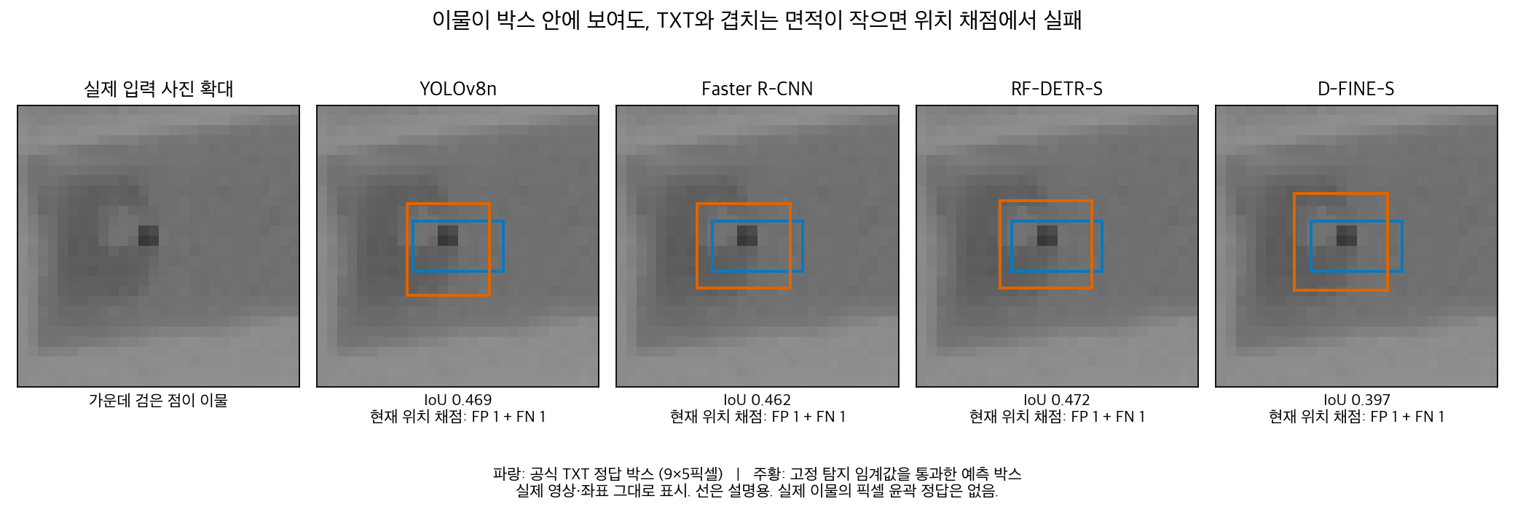
그림 4. 새 테스트의 실제 이물 확대. 파랑은 공식 TXT, 주황은 채택 예측이다. 검은 점이 박스 안에 보여도 IoU 0.5에 미달하면 위치 기준 FP와 FN으로 기록된다.
기본 학습 자료의 박스 긴 변 중앙값은 11픽셀이고, 679개 중 643개의 긴 변이 15픽셀 이하다. 작은 박스에서는 적은 위치 차이도 IoU를 크게 낮출 수 있다. 이 값은 TXT 박스 크기이며 실제 이물 지름 측정값이 아니다.
네 모델의 테스트 FN 총 16건 중 14건은 근처 채택 박스의 IoU 미달이었다. 서로 다른 이물은 9개다. 확대 사진에서 예측 안에 대상 검은 점이 보였고 TXT 중심도 포함됐다. 픽셀 윤곽 정답은 없으므로 기존 채점값은 유지했다.
크기·대비·제품 경계까지의 거리·박스 종횡비·주변 밝기·밝기 변동으로 조건을 나눈다. 구간 경계는 학습 자료에서 정한다. 조건별 이물 수와 사진·촬영 묶음 수를 함께 보고한다.

제3장 영향요인 및 오류분석

AI 보조 시각 평가와 위치 기준의 차이
공식 IoU 채점과 별도로, 예측 박스가 실제 검은 이물 중심을 표시하는지 AI가 확대 사진을 확인했다. 검증 12장으로 절차를 점검한 뒤 이미 열람한 테스트 97장·225개 이물·899개 채택 예측을 검토했다.
모델 | TP / FP / FN | AI 보조 F1
YOLOv8n | 224 / 0 / 1 | 0.9978
Faster R-CNN | 225 / 0 / 0 | 1.0000
RF-DETR-S | 224 / 0 / 1 | 0.9978
D-FINE-S | 225 / 1 / 0 | 0.9978
기준은 이물의 검은 중심이 주변의 국소 예측 박스 안에 보이는가이다. 같은 이물을 두 번 표시하면 중복으로 기록했다. 전체 픽셀 윤곽이나 물리적 재질을 확인한 평가가 아니다.
YOLOv8n과 RF-DETR-S의 표시 누락은 서로 다른 사진이었다. D-FINE-S의 추가 표시 한 개는 중복이었다. Faster R-CNN의 F1 1.0은 이번 AI 검토 범위의 값이며 공장 무결점 성능을 뜻하지 않는다.
단일 AI 검토자는 이전 결과를 알고 있었다. 독립 전문가 일치도와 AI 검토자 오류율은 미검증이다. 공식 IoU 지표는 보존하고 이 결과는 탐색적 보조 분석으로 보고한다. 이 테스트 결과로 새 임계값을 선택하지 않았다.
근거: evaluation/visual_review의 규칙·대상·판정·해시 기록. 정상 제품 평가 자료는 없다.

제4장 현장 활용방안

출하 위험과 재검사량을 함께 확인
위치 기준 FN은 이물 제품을 실제로 출하했다는 뜻이 아니다. 이물 사진에 채택 박스가 하나도 없으면 사진 단위 무경보로 센다. 이번 테스트에서는 YOLOv8n·RF-DETR-S 각 1장, Faster R-CNN·D-FINE-S 각 0장이었다.
판정 | 조건과 조치
REJECT | 이물 의심이 큰 제품을 분리한다. 실제 자동 배출 임계값은 현장 자료로 검증한다.
RE-INSPECTION | 점수가 애매하거나 입력·추론에 문제가 있으면 재검사한다. 무검출도 정상으로 자동 확정하지 않는다.
PASS | 대표 정상·이상 제품과 실제 장치에서 안전성을 검증한 뒤 도입한다. 현재는 자동 PASS를 비활성화한다.

검증과 테스트에는 실제 정상 제품 사진이 없다. 정상 오경보율, 전체 생산품 중 재검사 비율, PASS 안전성을 현재 자료로 추정할 수 없다. 합성으로 이물을 지운 사진은 이 검증을 대신하지 않는다.
재검사는 공장 품질 담당자가 의심 제품을 별도로 다시 확인하는 운영 제안이다. 모델 평가용 사진의 정답 라벨을 다시 만드는 작업과 다르다. 재검사 가능량은 작업자·장비가 주어진 시간에 확인할 수 있는 제품 수다. 실제 공장 시험은 아직 하지 않았다.

제4장 현장 활용방안

식품 생산라인의 AI 보조검사 적용안
아래는 현장 적용을 위한 제안이다. 현재 공장에 설치하거나 효과를 측정한 결과는 아니다. 먼저 기존 X-ray 검사와 AI를 병행하여 결과를 기록한다. 이 단계에서는 AI가 기존 장비의 분리 판단을 취소하거나 정상 출하를 승인하지 않는다.
제품이 촬영 지점을 통과하면 제품 식별자, 촬영 시각, 호기와 사진을 묶는다. 현장 PC가 전처리와 추론을 수행하고 의심 위치·점수·처리 시간을 저장한다. 사진과 제품의 대응이 불명확하면 판정을 보류한다.
재검사 화면에는 사진 전체, 의심 부분 확대, 예측 박스, 장비 판정과 AI 판정의 불일치를 함께 표시한다. 작업자는 해당 제품을 별도 검사하고 실제 이물 여부와 최종 조치를 기록한다. 반복되는 오류는 호기·시간대·제품별로 모아 점검에 사용한다.
검증 후 분리 장치에 연결할 때에는 제품 식별자와 이동 위치를 설비 제어기에 전달한다. 지연된 판단이 다음 제품을 잘못 분리하지 않도록 촬영부터 배출까지의 시간을 확인한다. 제품 분리 여부를 센서로 확인하고 기록한다.
추론 시간 초과, 사진 누락, 통신 오류, 분리 확인 실패는 정상 판정으로 바꾸지 않는다. 사전에 정한 재검사·보류 절차를 적용하고 작업자에게 알린다. 기존 장비의 보호 기능과 최종 조치 권한은 유지한다.
설계 참고: METTLER TOLEDO X-ray Inspection Guidance 5.3·6.3·17~21절. 분리 확인·기록 관리의 산업 사례를 참고했으며, AI 보조검사 흐름과 단계별 적용안은 본 프로젝트의 제안이다.

제4장 현장 활용방안

초기 시제품의 선택적 두 번째 검사
초기 시제품에서 YOLOv8n은 원래 사진과 좌우 반전 사진을 검사했다. 두 결과가 대응하지 않거나 원래 예측이 없으면 RF-DETR-S가 전체 사진을 검사했다. 이후 같은 오류가 두 방향에서 반복되면 이 규칙이 놓칠 수 있음을 확인했다. 아래 전체 추가 검사 실험으로 이를 보완했다.
두 모델의 결과가 다르면 두 예측을 보존하고 재검사 상태로 남긴다. 첫 모델의 경고를 두 번째 모델이 없앴다는 이유로 정상 처리하지 않는다. 이 시제품은 자동 PASS를 출력하지 않는다.
측정 항목 | 실제 실행 결과
자료와 장치 | 검증 107장, 맥북 MPS, 두 모델 상주, 3회 반복
검사 경로 | 회당 99장 첫 모델 검사, 8장 두 번째 모델 추가 검사
추가 검사 결과 | 회당 7장 예측 대응, 1장 판단 충돌로 재검사
평균 / P95 처리 시간 | 19.03 / 43.56 ms
관측 오류 / 시간 초과 | 321회 검사 중 0회 / 0회
시간에는 사진 읽기, 반전, 두 모델의 필요한 추론과 판단 비교가 포함된다. 모델 초기 적재, 색 네모 제거, 촬영, 설비 통신과 대기열은 제외했다. 한 맥북에서의 측정이며 공장 처리량을 보장하지 않는다.
1초 예산은 개발용 예시이며 현장 제한 시간이 아니다. 현재 시간 초과 검사는 호출이 반환된 후 확인하는 방식이다. 멈춘 GPU 호출을 강제로 중단하는 watchdog은 아직 구현하지 않았다.
예측 교체 대조 분석의 IoU F1은 0.9856에서 0.9918로 바뀌었다. 실제 정책은 의견 충돌을 보류하므로 이 값을 운영 시스템의 최종 F1이라고 부르지 않는다.

제4장 현장 활용방안

판단 충돌 사례와 전문 모델 학습 결정
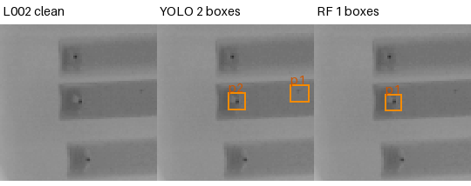
실제 검증 사진의 한 이물 주변만 표시했다. 왼쪽은 선 없는 사진, 가운데는 YOLOv8n, 오른쪽은 RF-DETR-S다. YOLO의 p2와 RF의 p1은 공식 이물이다. YOLO의 오른쪽 p1은 추가 표시다.
추가 표시는 흐린 무늬다. 사진만으로 실제 이물인지 확정하지 못해 재검사로 남겼다. 공식 라벨은 보존했다.
추가 검사·위치 오류 사진 10장·공식 이물 28개를 확대 확인했다. 이 범위에서는 공식 이물 중심이 모두 표시됐다. 전체 검증의 시각 F1은 계산하지 않았다.
10월 4일에는 실제 표시 누락이 반복되는 조건의 근거가 부족해 전문 모델 학습을 보류했다. 10월 5일에는 후보 확대와 전체 분할 입력에 적응시키는 RF-DETR-S의 예비 추가 학습을 각각 3epoch 수행했다. 뒤의 역할별 결과에 기록한다.
후속 자료에서 작은 이물·낮은 대비 등의 누락이 반복되면 학습 내부 촬영 묶음 검증으로 어려운 사례를 찾는다. 일반 사례와 함께 학습한 전문 모델 하나부터 비교한다. 검증·테스트 사진은 학습에 넣지 않는다.
근거: NoScope, PVLDB 2017; OHEM, CVPR 2016; SAHI, ICIP 2022; Learning to Defer to Multiple Experts, AISTATS 2023. 위 연구는 우리 식품 X-ray의 현장 안전성 검증을 대신하지 않는다.

제4장 현장 활용방안

두 방향에서 같은 오류가 반복되는 경우
원래 사진과 반전 사진에서 예측이 같아도 정답을 맞힌 것은 아니다. 검증 107장 중 99장은 초기 추가 검사 조건에서 제외됐다. 두 방향이 함께 놓친 IoU 기준 이물 2개 중 1개가 이 99장에 있었다.
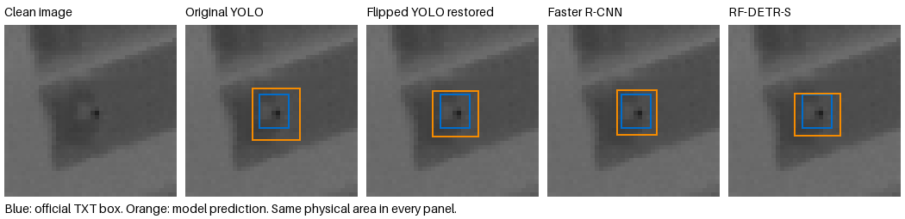
파랑은 공식 TXT, 주황은 예측이다. 이 예시의 검은 중심은 예측 안에 보인다. 실제 이물 표시 누락으로 확정하지 않고 위치 기준의 공통 오류로 기록했다.
첫 모델 | 추가 검사 모델 | 공통 위치 FN | 추가 모델 자체 FP / FN
YOLOv8n | Faster R-CNN | 0 | 2 / 2
YOLOv8n | RF-DETR-S | 1 | 2 / 2
YOLOv8n | D-FINE-S | 0 | 4 / 4
YOLO11n | RF-DETR-S | 1 | 2 / 2
YOLO26n | Faster R-CNN | 1 | 2 / 2
공통 위치 FN은 두 모델이 모두 공식 이물을 IoU 0.5로 맞히지 못한 수다. 정답을 보고 계산한 사후 진단이다. 합친 시스템의 F1이나 공장 미탐률로 바꾸지 않는다.

제4장 현장 활용방안

성능과 처리 시간을 함께 고려한 모델 조합
현재 개발 조합은 YOLOv8n과 RF-DETR-S다. YOLOv8n은 빠른 전체 검사에 사용하고, RF-DETR-S는 추가 검사에 사용한다. RF-DETR-S는 MPS 검증에서 FP 2개·FN 2개로 Faster R-CNN과 같았고 단일 모델의 평균 처리 시간은 38.29ms였다. Faster R-CNN은 1396.65ms였다.
Faster R-CNN은 YOLOv8n의 위치 FN 3개를 모두 보완했지만, RF-DETR-S는 2개를 보완했다. 따라서 RF-DETR-S를 미탐 최소 모델로 단정하지 않는다. 높은 개별 성능과 짧은 처리 시간을 함께 고려한 개발 선택이다. 기존 테스트를 이미 열람했으므로 새 독립 자료에서 확인할 필요가 있다.
실제 실행한 조합 | 사진당 평균 / P95 | 판단 대응 / 충돌
YOLOv8n + RF-DETR-S | 36.55 / 44.49 ms | 106 / 1
YOLOv8n + Faster R-CNN (이전 비교) | 1226.52 / 1253.56 ms | 106 / 1
10월 5일에는 승인 조합의 두 모델이 검증 107장 전체를 각각 3회 검사했다. 매회 예측 대응 106장·충돌 1장이 같았고 실행 오류는 없었다. 두 모델 중 하나 이상이 IoU 0.5로 대응한 이물은 243개 중 242개였다. 정답으로 계산한 보완 범위이며 결합 시스템의 F1은 아니다.
승인 조합의 평균 36.55ms와 P95 44.49ms는 모델 상주 상태에서 사진 읽기·추론·예측 비교를 측정한 값이다. P95는 관측 시간의 95%가 이 값 이내였다는 뜻이다. 과거 단일 모델 시간을 더한 값과 측정 시점·범위가 다르다. 촬영·색 네모 제거·설비·대기는 제외했다.

제4장 현장 활용방안

두 모델이 맡는 역할과 제품 보류 규칙
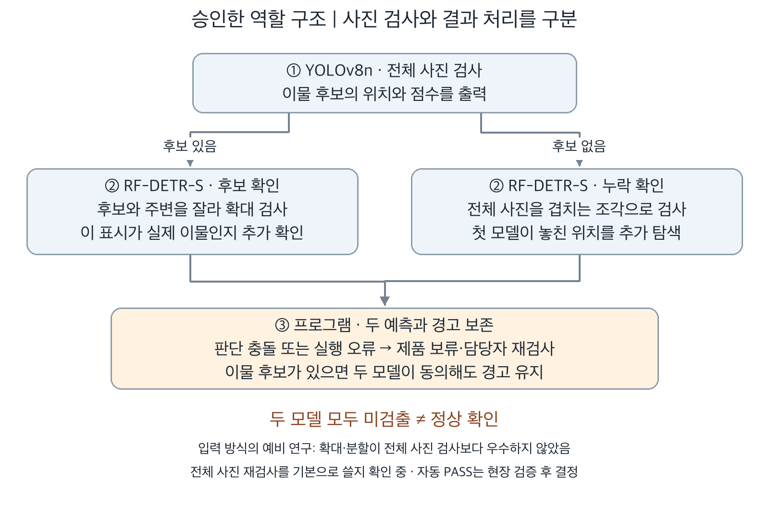
그림. ①·②는 모델의 사진 검사이며, ③은 프로그램의 결과 처리다. 모델 조합과 충돌 시 보류는 채택한 개발 방향이다. 확대·분할 입력의 성능 우위는 확인되지 않아 전체 사진 재검사를 기본으로 할지 검토 중이다.
판단 충돌은 박스 개수 또는 위치가 대응하지 않는 경우다. 두 모델 모두 이물 후보를 내더라도 위치가 다르면 충돌할 수 있다. 현재 비교는 IoU 0.5 일대일 대응을 사용한다. 위치 차이가 실제 이물 유무 차이인지 추가로 확인한다.
이물이 있다고 두 모델이 동의한 제품도 경고를 유지한다. 두 모델 모두 미검출한 제품은 정상으로 확정하지 않는다. 재검사 담당자는 원래 사진과 의심 부위를 확인하고 필요하면 제품을 재촬영하거나 별도 검사한다. 실제 배출 설비와의 연동은 미구현이다.

제4장 현장 활용방안

확대·분할 검사와 추가 학습의 결과
모델 종류와 입력 방식은 별개의 선택이다. 기존 전체 사진용 RF-DETR-S에서 시작하여 후보 확대와 전체 분할 자료로 각각 3epoch 추가 학습했다. D-FINE-S는 추가 학습하지 않고 기존 20epoch 선택 저장본으로 같은 입력을 검사했다.
검사 방식 | RF-DETR-S 검증 F1 | D-FINE-S 검증 F1
기존 전체 사진 | 0.9918 | 0.9835 (MPS)
후보 확대: 기존 저장본 | 0.2222 | 0.0864
전체 분할: 기존 저장본 | 0.9877 | 0.9121
후보 확대: RF 3epoch 추가 | 0.9448 | 추가 학습 안 함
전체 분할: RF 2epoch 추가 | 0.9918 | 추가 학습 안 함
전체 사진 행은 기존 고정 임계값이다. 확대·분할 행은 검증에서 임계값을 다시 고른 탐색 최고 F1이다. 같은 조건의 새 독립 시험으로 해석하지 않는다. 고정 임계값 결과도 별도 CSV에 보존했다. 추가 학습으로 입력 적응은 개선됐지만 전체 사진 검사의 성능을 넘지는 못했다.
검증 107장 모두 YOLOv8n 후보가 있어 후보 확인으로 분기했다. 무후보 경로는 자연 발생 0장이다. 전체 분할 행은 모든 검증 사진에 강제로 적용한 진단 결과다. 이 값으로 무후보 제품의 안전성을 확정하지 않는다.
다음 검증에는 실제 정상 제품, 확인된 오탐 후보, 첫 모델이 아무 후보도 찾지 못한 이물 사진이 필요하다. 후보 확인의 오탐 감소와 누락 확인의 이물 추가 발견을 각각 측정한다. 임계값과 모델 선택은 학습 내부 또는 검증 자료에서 하고 테스트는 학습에 쓰지 않는다.
근거: docs/evidence/review_roles_20261005 및 approved_pair_20261005. 공통 채점기 IoU 0.5. 현재 운영 시스템 F1과 실제 정상 제품 오경보율은 산출하지 않았다.

제4장 현장 활용방안

제품을 추적하고 경고를 보존하는 순서
1. 제품 ID와 사진의 해시를 묶어 기록한다. 사진 품질이나 촬영 상태가 불명확하면 재촬영 또는 보류한다.
2. YOLOv8n의 예측과 경고를 저장한다. RF-DETR-S가 후보 확인 또는 누락 확인을 맡는다. 두 역할의 입력 방식과 전체 사진 검사 비교는 앞의 표에 구분했다.
3. 추가 검사 동안 제품은 추적 가능한 대기 또는 재검사 경로에 둔다. 처리 지연이나 장애를 정상 판정으로 바꾸지 않는다.
4. 두 결과가 다르면 둘 다 보존하고 재검사한다. 두 번째 모델이 아무것도 찾지 못해도 첫 경고를 삭제하지 않는다.
5. 두 모델 모두 이물을 찾지 못한 경우도 현재는 정상 통과를 허용하지 않는다. 대표적인 정상·이상 제품으로 출하 기준을 검증한 뒤 설비와 연동한다.
제품 ID·중복·지연·오류·첫 경고 보존을 상태 처리 코드로 구현했다. 단위 검사 7개를 통과했다. 시간 확인을 외부 감독 기능으로 분리했다. 실제 GPU 강제 중단·PLC·배출기·라인 정지는 미검증이다.
추가 사진 검토에서 YOLO11n의 테스트 FN 9개 중 2개는 채택된 국소 예측이 없었다. 나머지 FN 위치에서는 검은 중심이 박스 안에 보였다. 단일 AI의 오류 위치 한정 검토이며 새 시각 F1은 계산하지 않았다. 테스트 사진을 전문 모델 학습에 넣지 않는다.
현장에서는 실제 정상·이상 제품과 제품별 정답을 확보한다. 미탐 제품률을 우선 측정하고 오경보·보류량·시간 초과율을 확인한다. 탐지 점수는 보정된 제조 이상 확률이 아니다.

제4장 현장 활용방안

도입 단계와 효과를 확인하는 방법
단계 | 실행 범위 | 확인할 항목
병행 기록 | 기존 검사 유지, AI 결과만 별도 저장 | 새 촬영 묶음의 정상·이상 제품과 판정 일치
재검사 지원 | 작업자에게 위치·확대 영상과 우선순위 제공 | 재검사 소요시간, 놓친 이물, 정상 오경보
제한적 자동 연계 | 검증 조건 안에서 분리 장치 연결 | 처리 지연, 제품 추적, 분리 확인, 장애 대응

도입 가능성은 네 지표로 확인한다. 이물 제품 중 경보 없이 통과한 비율, 정상 제품 중 경보한 비율, 전체 제품 중 재검사로 보낸 비율, 촬영부터 조치까지의 처리 시간이다. 이물 박스 F1과 함께 보고한다.
검사 속도와 허용 재검사량은 현재 제공되지 않았다. 따라서 제품당 처리 시간의 P95가 설비의 허용 지연 안에 드는지, 단위 시간의 재검사 제품 수가 작업자 처리량 이하인지 현장에서 확인해야 한다. 허용값과 성과 수치를 임의로 만들지 않는다.
기대 효과는 의심 위치를 빠르게 확인하고, 반복 오류의 원인을 추적하며, 새 자료로 모델을 개선하는 것이다. 재검사량 감소나 미탐 감소가 이미 실현됐다는 주장은 하지 않는다. 대표 정상·이상 제품으로 확인한 뒤 PASS 적용 여부를 결정한다.

제5장 창의성 및 차별성

추가 자료의 기여와 실패 조건을 검증
전처리의 목적은 이물의 영상 특징을 남기고 장비 표시 의존을 줄이는 것이다. 연속 촬영 자료를 묶어서 평가하고, 의사 라벨은 공식 정답과 구분하여 추적한다. 이 과정을 통해 무엇을 배웠고 무엇을 평가했는지 설명할 수 있게 한다.
자르기·회전은 제품과 이물의 관계를 함께 보존한다. 이물 제거와 막대 밖 합성은 시험편 위치에만 의존하는 학습을 줄일 수 있다는 가설을 시험한다. 의사 라벨은 학습 사진 수를 늘리지만 오류를 함께 늘릴 수도 있다.
앞선 8가지 조건 비교는 같은 업데이트 예산의 단기 실험이었다. 각 조건을 모두 이어 붙이면 기본 사진이 반복된다. 전체 혼합에서는 중복을 정리해 서로 다른 학습 사진 2,453장을 사용했다.
이번 네 모델의 전체 혼합 비교만으로 각 증강의 개별 기여를 확정할 수는 없다. 특정 처리 때문에 성능이 향상됐다는 문장은 동일 모델·동일 예산의 대응 실험이 있을 때만 사용한다. 도움이 되지 않은 가설과 적용 한계도 결과에 남긴다.
새 모델의 이름보다 오류와 기능의 연결을 중시한다. D-FINE-S의 경계 보정은 박스 불일치 감소 가설과 연결한다. 박스 점수가 좋아져도 위험 제품의 통과가 줄었는지는 별도로 확인한다.

제6장 코드 구성 및 재현성

데이터와 결과의 연결을 보존
원본은 읽기 전용으로 보존했다. 처리 사진, 공식 라벨 사본, 의사 라벨, 분할 목록과 변환 이력을 분리했다. 각 모델은 같은 데이터 목록을 사용하며 코드·환경·가중치와 결과 파일의 확인값을 기록한다.
단계 | 주요 실행 파일
색 네모 제거와 분할 | scripts/xray_prepare_v2.py
증강과 전체 혼합 | scripts/xray_prepare_roadmap.py  scripts/xray_prepare_combined.py
의사 라벨 선별 | scripts/xray_pseudo_label.py
재개 가능한 학습 | scripts/xray_train_resumable.py  scripts/xray_dfine.py
공통 검증과 채점 | scripts/xray_epoch_validation.py  scripts/xray_eval.py

완료 epoch마다 모델·optimizer·학습률 상태와 난수 상태를 저장한다. 복구 전에 설정·파일 확인값을 검사한다. 중단 시 마지막으로 검증된 epoch부터 이어서 학습한다. Colab 결과는 Drive에 저장한다. 세션이 자동 재연결된다는 뜻은 아니다.
CPU와 MPS·CUDA의 작은 실행에서 중단 후 재개를 확인했다. 제출 ZIP을 새 폴더에 풀어 전체 파일의 해시와 여섯 모델의 저장 테스트 예측 재채점을 확인했다. 기존 Python 환경을 사용했으며 새 환경의 전체 재학습은 하지 않았다.
제출 ZIP에는 소스코드, 환경 명세, 학습용 데이터, README, 테스트 예측 결과를 포함한다. 보고서 PDF와 발표자료 PDF·PPT는 별도 제출한다.

참고자료

자료와 방법의 출처
[1] 제6회 K-인공지능 제조데이터 분석 경진대회 안내, 3~4쪽. 결과보고서 양식, X-ray 추가 안내.
[2] Ultralytics. YOLOv8 공식 모델 문서. https://docs.ultralytics.com/models/yolov8/
[3] Ren et al. Faster R-CNN. NeurIPS 2015. https://arxiv.org/abs/1506.01497
[4] He et al. Deep Residual Learning for Image Recognition. CVPR 2016. https://arxiv.org/abs/1512.03385
[5] Lin et al. Feature Pyramid Networks for Object Detection. CVPR 2017. https://arxiv.org/abs/1612.03144
[6] Torchvision. fasterrcnn_resnet50_fpn_v2 공식 API. https://docs.pytorch.org/vision/0.23/models/generated/torchvision.models.detection.fasterrcnn_resnet50_fpn_v2.html
[7] Oquab et al. DINOv2. https://arxiv.org/abs/2304.07193
[8] Roboflow. RF-DETR 공식 구현. https://github.com/roboflow/rf-detr
[9] Peng et al. D-FINE. 공식 구현과 논문 링크. https://github.com/Peterande/D-FINE
[10] METTLER TOLEDO. X-ray Inspection Guidance, 5.3·6.3·17~21절. https://www.mt.com/nz/en/home/library/know-how/product-inspection/PI-Guides/xray-inspection-guide/x-ray-inspection-wiki.html
[11] 프로젝트 근거: data/xray_v2/manifest.csv, data/xray_combined_20261003/provenance.json, reports/overnight_20261003/diagnostics/model_selection_comparison.json, docs/evidence/condition_audit_20261003/summary.json, reports/common_epoch_20261004/evaluation_policy.json.
EDA, 여섯 모델 비교, AI 보조 시각 평가, 승인 조합의 전체 사진 실행 및 역할별 예비 실험을 반영했다. 기존 테스트·반복 검증·제품 처리 규칙을 구분한다. 현장 정상·이상 자료와 설비 연동은 후속 검증 대상이다.

경진대회 만족도 조사

완료 화면 첨부란
설문 완료 화면은 팀에서 응답한 뒤 첨부한다. 현재 검토본에는 완료 화면이 없다.
설문 주소: https://naver.me/FetWt7SN
최종 제출 전 확인 항목: 팀명, 성명과 서명, 설문 완료 화면, 팀의 모델·운영안 승인, 지정 글꼴과 포털 추가 공지. 새 환경의 전체 재학습과 현장 검증은 미실행 범위로 명시한다.

